Администрация Ленинского района в городе Красноярске информирует:

Указанные в таблице транспортные средства (далее - ТС) комиссионным обследованием от «23» мая 2025 г. признаны брошенным, так как обладают соответствующими признаками и длительное время находится без движения.
Необходимо в течение 30 календарных дней с даты опубликования настоящего уведомления принять меры по приведению ТС в состояние,
не позволяющее идентифицировать их как брошенные, или их перемещению,
в рамках исполнения постановления администрации города Красноярска
от 19.04.2024 № 354.
В противном случае ТС будут принудительно перемещены
на специализированную стоянку.

№ п/п | Адрес размещения | Наименование объекта | Фотоизображение объекта
1 | пр. им. газеты «Красноярский рабочий», 32а стр. 1 | Газель, белого цвета,  ГРЗ: Е604ТТ 24 | 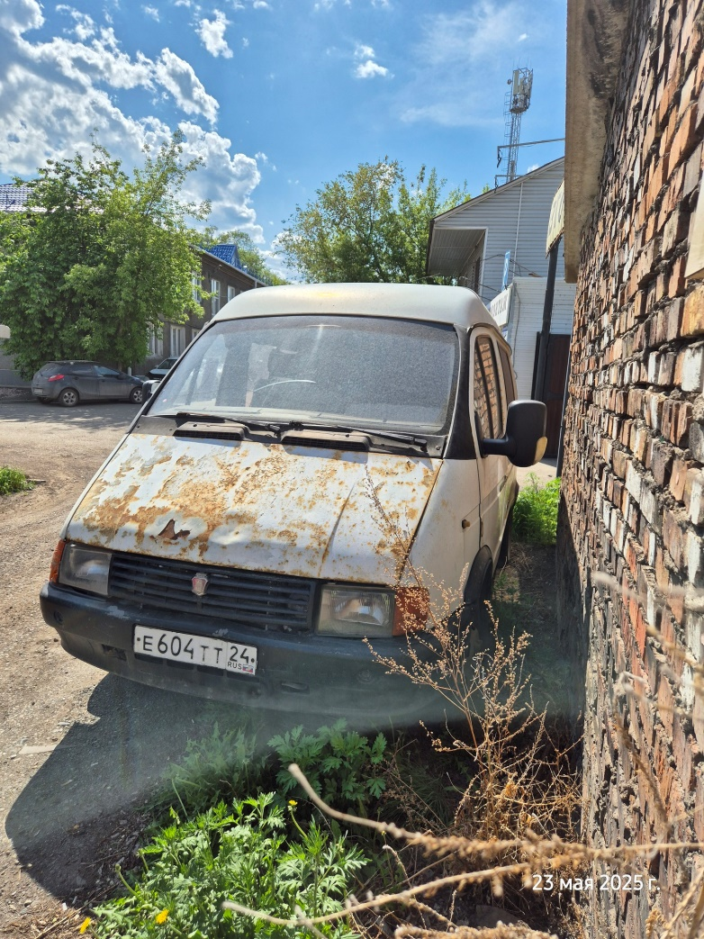
2 | пр. им. газеты «Красноярский рабочий», 27 стр. 1 | Газ, синего цвета, ГРЗ: отсутствует | 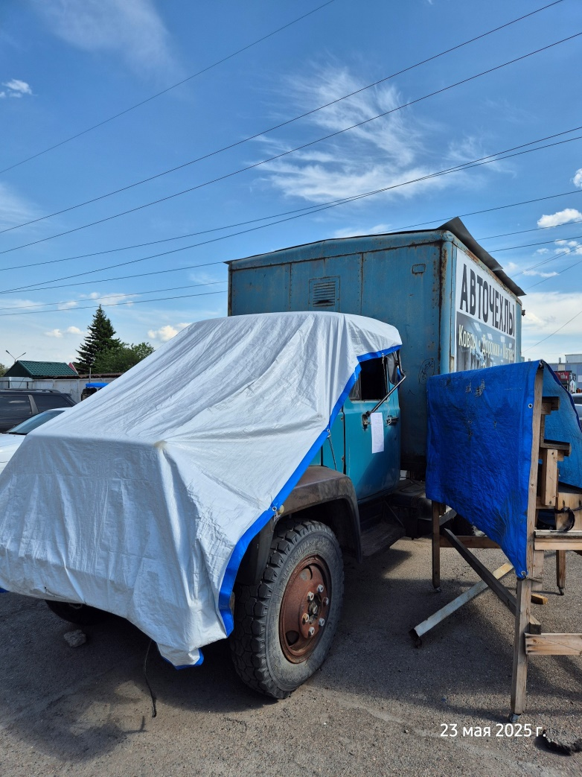
3 | ул. Волжская, 9 | Волга, белого цвета, ГРЗ: Р218НО 24 | 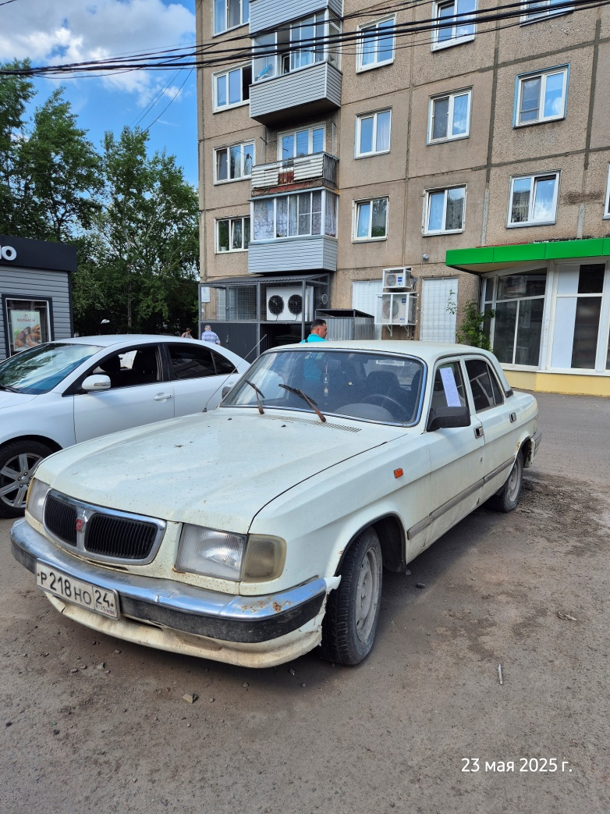
4 | ул. Читинская, 2 | Деу Нексия, темно синего цвета, ГРЗ: отсутствует | 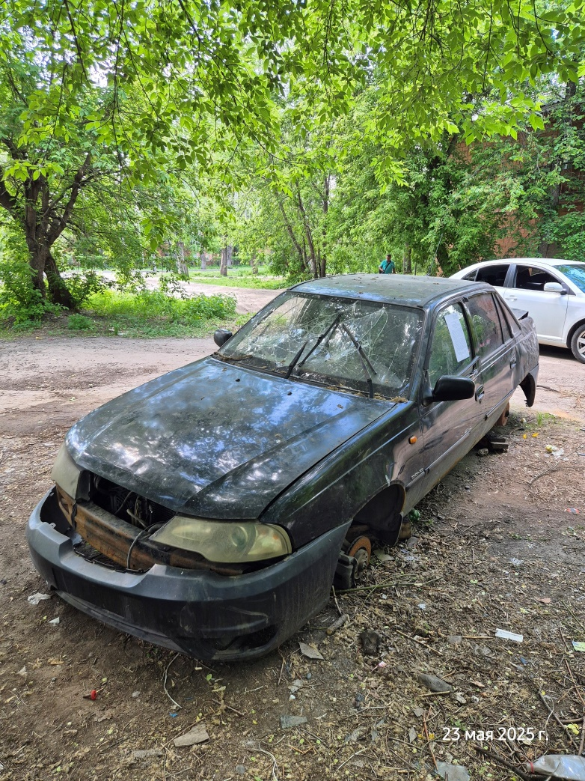
5 | ул. Айвазовского, 8ж | Опель Астра, чёрного цвета, ГРЗ: отсутствует | 